Título del texto: Sin título
Autor del texto: Roberto Valcárcel, TCI, THD
Técnica: Mixta
Dimensiones: Variables

CORPVS FEMINAH KONSTRVKTO (ERVKTO) MASCVLINUM EST
o: el cuérpulo de la mujer visto por la propia mujer

varias obras realizadas por la sra. ewel, artista visual,
niegan rechazan desmienten
la mirada externa, esa omnipresente mirada
fabricada por varones en un entorno de vavarones,
construida por machos de acuerdo a sus
necesidades deseos y fantasías libinidosas de macho
y urgencias de dominio poder control de macho.

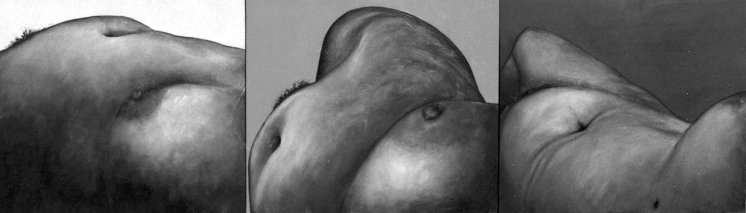

dichas piezas realizadas por la sra. ewel, artista visual,
niegan rechazan desmienten aquella ubicua
imagen de la mujer idealizada codiciada estereotipada por el hombre
a lo largo y ancho de la hipistoporipia depel apartepe
y ampliamente explotada por la industria publicitaria
que te vende baterías yuasa y cerveza paceña o
cualquier otro producto que en realidad poco tiene que ver con la mujer,
asociando visualmente la imagen del producto en cuestión
a ese eterno oscuro objeto (no sujeto) del deseo:
la imagen de la fémina.

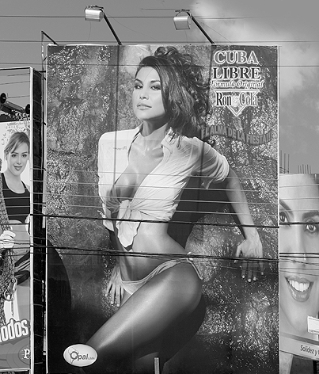

imagen por otra parte s.u.u.u.misamente a.s.u.u.u.mida por m.u.u.u.u.chas mujeres
que acuden candorosas a los spas y gimnasios y a las instalaciones de LAIN
y hacen dieta y leen vanidades para cocinar recetas más deliciosas y más apetitosas para luego hacer más dietas (convenientemente incluídas en el mismo número de vanidades).

la negación, el cuestionamiento
de la mirada académico-romántico-erótico-comercial
se produce cuando
en sus obras, la sra. ewel, artista visual,
simplemente nos muestra el
PUN
TO
DE
VIS
TA
de la mujer respecto de su propio cuerpo de mujer
PUN
TO
DE
VIS
TA
sin ambajes ni retoques
con rollitos y con estrías
gracias al cual surgen
alejamientos del modelo establecido por la norma

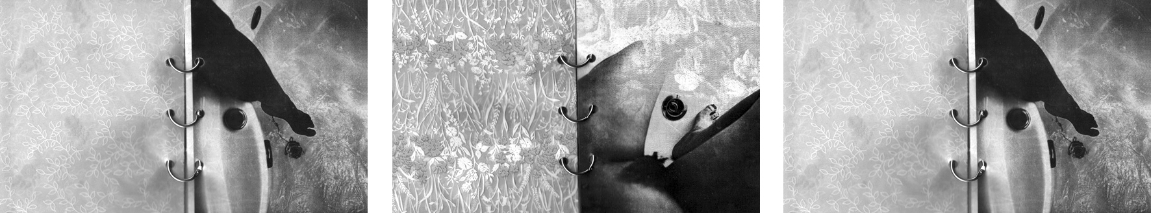

surgen
distorsiones
deformaciones
desplazamientos
que a tiempo de proponer una nueva mirada,
cuestionan o al menos relativizan
nuestros (pre)conceptos de feminidad
y nuestros (pre)conceptos de belleza.

SEXVS SEMPER GENITALIS EST

varias piezas de la sra. ewel, artista visual,
incluyen formas vaginales,
vaginudas, vaginosas, vaginomorfas,
en diversos grados de iconicidad, según el caso:
en algunas oportunidades
vagina presente en forma sugerida, insinuada, implícita
y en otros, de forma más evidente o explicita.

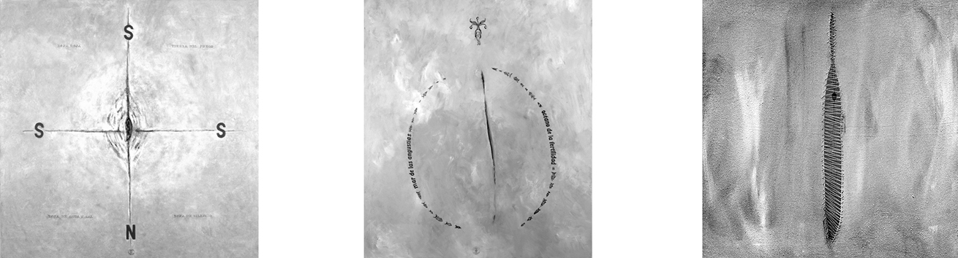

tales formas se presentan
algúbunas veces en un “contexto geográfiko”
algúbunas otras veces en un “contexto botániko” y,
en una que otra excepcional oportunidad,
en un “contexto religioso”

en todo caso, la vagina aparece,
al igual que varios otros tópicos en la obra de la artista,
en un entorno taxonómico, analítico, científico, a menudo
acompañado de palabras o frases explicatorias,
ampliatorias del significado o delimitadoras del mismo…
tal “estética de lo científico” no pretende ser
en absoluto moderna ni futurista, sino mas bien parece ser
decimonónica, victoriana, coherente con
la primera época de la revolución industrial:
se puede constatar un carácter educativo, ilustrativo, ho.ga.re.ño
muy propio de la “divulgación científica” del paso del siglo 19 al siglo 20.

si el anterior tipo de obras
cuestionaba la mirada ajena sobre el cuerpo de la mujer,
estas piezas exploran lo femenínulo a través de lo genital
vinculado asociativamente a otros elementos
provocadores / detonadores de significación
(la metáfora cartográfica, la metáfora floral y,
en una que otra excepcional oportunidad, la metáfora religiosa)
así como también a través de una estética basada
en lo ornamental y lo delicado, aludiendo nuevamente
a atributos atribuidos por definición a lo femenino.

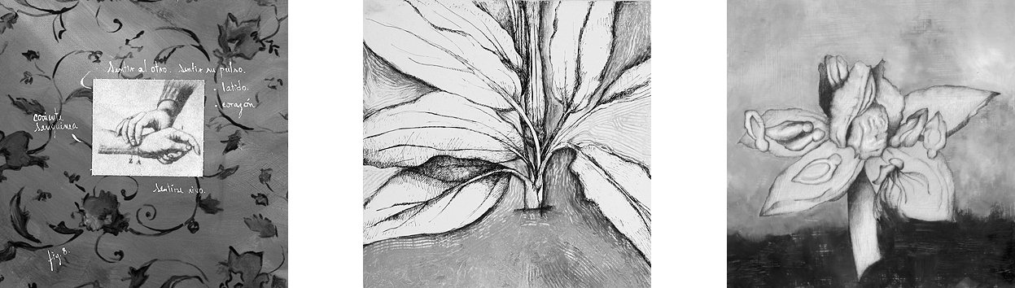

en general, pienso que el arte de erika ewel es
intensamente provocativo, crítiko, analitiko y delikado,
sin caer en el facilismo de lo demagógico o panfletario
ni en intelektualismos pseudo-conceptuales.

SEHNSUCHT / SAUDADE / LONGING/ NOSTALGIA

no deseo ni puedo limitar la obra de la sra. ewel, artista visual,
al tema de los géneros y sus roles imaginarios
construidos y puestos en práctica en la sociedad aktual.
la obra de la sra. ewel, artista visual,
trasciende por mucho tales ámbitos o preocupaciones.

tal vez lo más interesante de la obra de la sra. ewel, artista visual,
sean dos rasgos:
su paradójicamente sutil atrevimiento
(tengamos en cuenta el contexto conservador en el que operan)
y sus indeterminaciones, sus rasgos indefinibles.

lo más precioso del trabajo de esta notábule artístula,
es la imposibilidad de agotar sentidos,
el no poder completar significapaciones,
ni realizar una disección completa.
o, si se lograse tal cometido,
mataríamos a la obra en su conjunto
y tendríamos un exhaustíbulo análisis
…y un cadáver.

muchas de sus piézulas, incluidas las arriba mencionadas,
tienen, contienen un halo de nostalgia,
un indefinido aire de añoranza que me hace suspirahar.

en un sentido más obvio o literal,
varias de sus obras muestran imágenes, pictóricas o fotográficas,
del pasado, del ayeher: grupos de personas con atuendos
de la primera mitad del siglo pasado, antiguos barcos a vapor,
ornamentos asociables con el Art Nouveau…

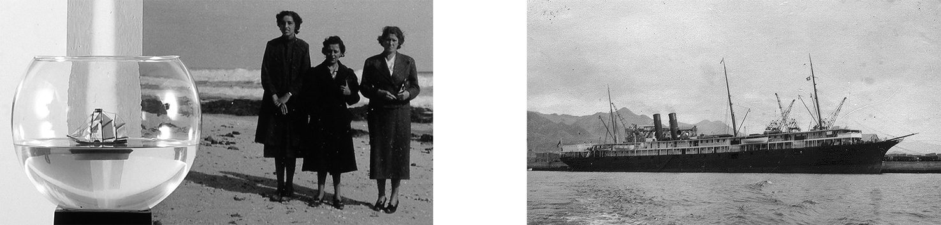

en un sentido más indirecto pero no por eso meno efectivo
(el poema actuando “por debajo de la mesa”, diría Yeats)
hay un look, un feeling, una onda de
añoranza
difícil de describir pero también imposible de ignorar.
veo las obras de erika ewel,
especiapelmente las de los últimos años,
y siento…
saudade.

estoy seguro de que no es saudade por el siglo 20
ni por los barcos a vapor:
eso sería el mero síntoma.
el diagnóstico sería la constatación de algo
más amplio, más general, más profundo, más inefable.
la nostalgia de lo otro, que nos fue arrebatado el momento de nacer.
creo que tenemos que llamar a Lacan.

Territorio Creativo Libre e Independiente,
23 de Marzo del 2009

